ს ს ი პ ს ა ზ ო გ ა დ ო ე ბ რ ი ვ ი კ ო ლ ე ჯ ი

„ მ ე რ მ ი ს ი “

პროფესიული საგანმანათლებლო პროგრამების ჩარჩო დოკუმენტის საფუძველზე შექმნილი პროფესიული საგანმანათლებლო პროგრამების

კ ა ტ ა ლ ო გ ი
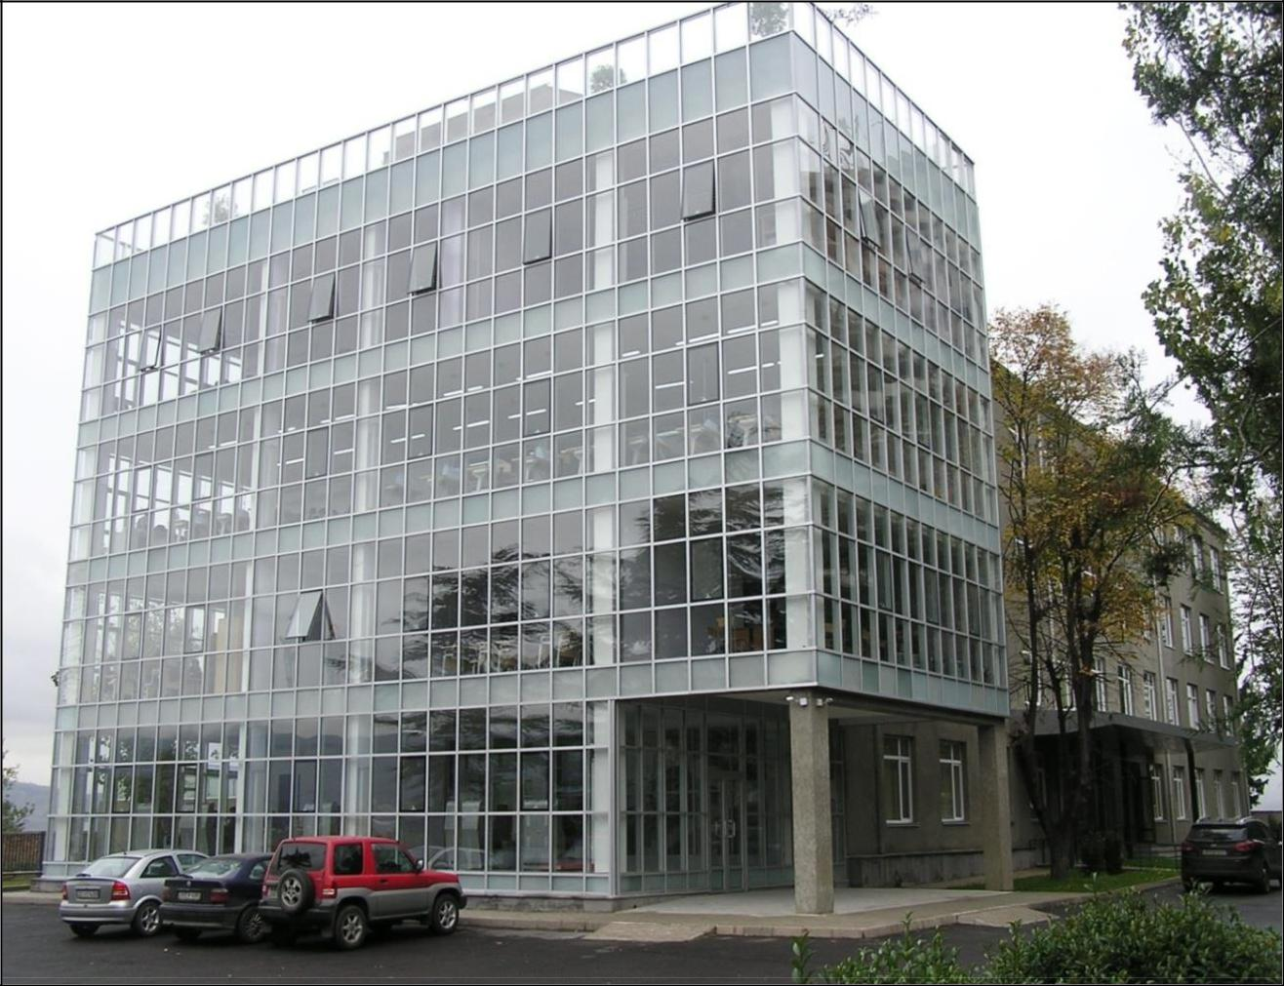

2018წ.

საქართველო, ქ. თბილისი 0178, გურამიშვილის ჩიხი. 9ა, სსიპ საზოგადოებრივი კოლეჯი „მერმისი“, ტელ. 214 76 67, ელ-ფოსტა mermisicollege@gmail.com. ვებგვერდი www.mermisicollege.edu.ge პროფესიული საგანმანათლებლო პროგრამების ჩარჩო დოკუმენტის საფუძველზე შექმნილი პროფესიული
საგანმანათლებლო პროგრამების კატალოგი გვ. 1

პროფესიული საგანმანათლებლო პროგრამების ჩარჩო დოკუმენტის

საფუძველზე შექმნილი

პროფესიული საგანმანათლებლო პროგრამების

პროფესიული სტუდენტისათვის კრედიტის მინიჭება

კრედიტის მინიჭება ხორციელდება სწავლის შედეგის მიღწევის დადასტურების საფუძველზე.

სწავლის შედეგის მიღწევის დადასტურება შესაძლებელია:

ა) წინმსწრები ფორმალური განათლების ფარგლებში მიღწეული სწავლის შედეგების

აღიარებით (ჩათვლა);

ბ) არაფორმალური განათლების გზით მიღწეული სწავლის შედეგების დადასტურება

განათლების და მეცნიერების მინისტრის მიერ დადგენილი წესით; გ) სწავლის შედეგების დადასტურება შეფასების გზით.

არსებობს განმავითარებელი და განმსაზღვრელი შეფასება.

განმავითარებელი შეფასება შესაძლოა განხორციელდეს როგორც ქულების, ასევე ჩათვლის პრინციპების გამოყენებით.

განმსაზღვრელი შეფასება ითვალისწინებს მხოლოდ ჩათვლის პრინციპებზე დაფუძნებული (კომპეტენციების დადასტურებაზე დაფუძნებული) სისტემის გამოყენებას და უშვებს შემდეგი ორი ტიპის შეფასებას: ა) სწავლის შედეგი დადასტურდა;

ბ) სწავლის შედეგი ვერ დადასტურდა.

განმსაზღვრელი შეფასებისას უარყოფითი შედეგის მიღების შემთხვევაში პროფესიულ სტუდენტს უფლება აქვს პროგრამის დასრულებამდე მოითხოვოს სწავლის შედეგების მიღწევის დამატებითი შეფასება. შეფასების მეთოდი/მეთოდები რეკომენდაციის სახით მოცემულია მოდულებში.

საქართველო, ქ. თბილისი 0178, გურამიშვილის ჩიხი. 9ა, სსიპ საზოგადოებრივი კოლეჯი „მერმისი“, ტელ. 214 76 67, ელ-ფოსტა mermisicollege@gmail.com. ვებგვერდი www.mermisicollege.edu.ge პროფესიული საგანმანათლებლო პროგრამების ჩარჩო დოკუმენტის საფუძველზე შექმნილი პროფესიული
საგანმანათლებლო პროგრამების კატალოგი გვ. 2

ბუღალტერ-ტექნიკოსი
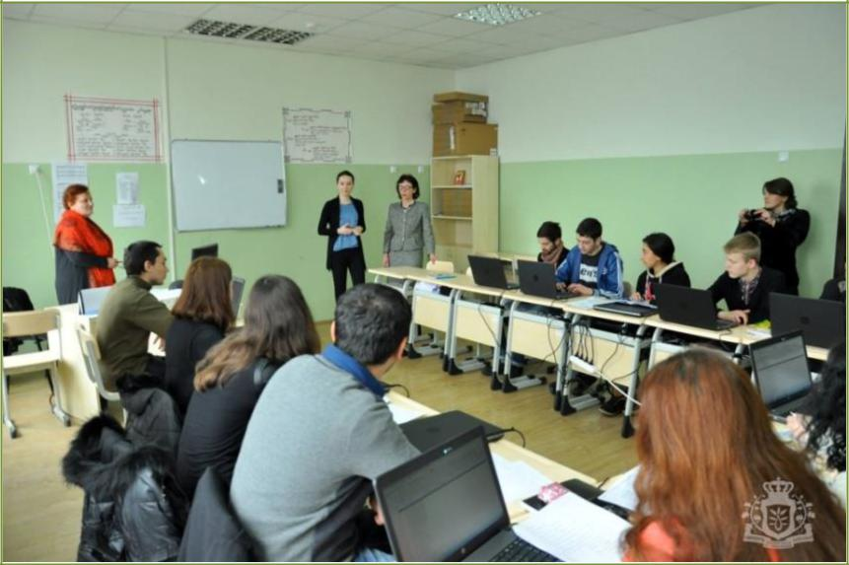

მისანიჭებელი პროფესიული კვალიფიკაცია: ბუღალტერ-ტექნიკოსის მესამე საფეხურის

პროფესიული კვალიფიკაცია

პროგრამაზე დაშვების წინაპირობა: საბაზო განათლება

კურსდამთავრებულთა კარიერული შესაძლებლობები:

პროგრამის დასრულების შემდეგ პირს შეუძლია დასაქმდეს ბიზნესერთეულებში, როგორც ბუღალტერი, საფინანსო სამსახურის (ბუღალტერიის) სპეციალისტი, ბუღალტერ-ტექნიკოსი (დამხმარე ბუღალტერი, რომლის სამუშაო ადგილი ბიზნეს ერთეულებში შეიძლება მოიხსენიებოდეს, როგორც ბუღალტრის მოადგილე, ბუღალტრის ასისტენტი და სხვ.) და ა.შ.

პროგრამის მიზანი:

პროგრამის მიზანია მისცეს პირს ბუღალტრული აღრიცხვის საფუძვლების, საგადასახადო დაბეგვრის ზოგადი პრინციპებისა და ფინანსური ანგარიშგების მოსამზადებელ სამუშაოებში მონაწილეობისათვის აუცილებელი ძირითადი საკითხების ცოდნა.

გამოუმუშაოს სამეურნეო ოპერაციის აღქმისა და შეფასების, სამეურნეო ოპერაციის

დოკუმენტირების, ბუღალტრული მონაცემების დაჯგუფებისა და რეგისტრაციის,

საბუღალტრო რეგისტრებში სამეურნეო ოპერაციის ასახვის, ბუღალტრული ანგარიშების

დახურვის, საშემოსავლო და დღგ-ის აღრიცხვის, საცდელი ბალანსის შედგენის, დანახარჯების

კლასიფიკაციის, პერიოდიზაციისა და თვითღირებულების კალკულაციის, შიდა

მენეჯმენტისთვის ანგარიშგების შედგენა-წარდგენისა და საბუღალტრო კომპიუტერული

პროგრამის გამოყენების უნარები;

შექმნას და გაამართლოს საზოგადოების მოლოდინი, რომ ამ პროგრამით მომზადებული სპეციალისტები დაკისრებულ მოვალეობას შეასრულებენ პროფესიული ეთიკისა დაკონფიდენციალობის დაცვით, აღჭურვილები იქნებიან პროფესიული და ზოგადი/ ტრანსფერული უნარებით.

სწავლის შედეგები:

პროგრამის დასრულების შემდეგ პირს შეუძლია:
პირველადი სააღრიცხვო დოკუმენტების მოპოვებაში მონაწილეობა

სააღრიცხვო მონაცემთა ბაზის შექმნა ხელით მუშაობის პირობებში და კომპიუტერული პროგრამისგამოყენებით

საქართველო, ქ. თბილისი 0178, გურამიშვილის ჩიხი. 9ა, სსიპ საზოგადოებრივი კოლეჯი „მერმისი“, ტელ. 214 76 67, ელ-ფოსტა mermisicollege@gmail.com. ვებგვერდი www.mermisicollege.edu.ge პროფესიული საგანმანათლებლო პროგრამების ჩარჩო დოკუმენტის საფუძველზე შექმნილი პროფესიული

საგანმანათლებლო პროგრამების კატალოგი

შიდამოხმარების მიზნით (ოპერატიული მართვისათვის) ანგარიშგების მომზადება-

წარდგენა საგადასახადო ვალდებულებების განსაზღვრასა და ფინანსური ანგარიშგების

მომზადებაში მონაწილეობა პროფესიული განვითარებისათვის ზრუნვა

პროგრამის მოცულობა და ხანგრძლივობა:
მოცულობა: 63 კრედიტი

სავარაუდო ხანგრძლივობა: 14 სასწავლო თვე

პროგრამის სტრუქტურა და მოდულები:

სავალდებულო ზოგადი |  | სავალდებულო პროფესიული |  |  | არჩევითი პროფესიული
მოდულები |  | მოდულები |  |  | მოდულები
დასახელება | კრედიტი | დასახელება |  | კრედიტი | დასახელება | კრედიტი
 |  | გაცნობითი
კომუნიკაცია | 2 | პრაქტიკა- |  | 2
 |  | ბუღალტერ-
 |  | ტექნიკოსი
რაოდენობრივი |  | საწარმოო პრაქტიკა-
 | 2 | ბუღალტერ- |  | 8
წიგნიერება
 |  | ტექნიკოსი
 |  | პრაქტიკული
საინფორმაციო | 2 | პროექტი- |  | 5
ტექნოლოგიები |  | ბუღალტერ-
 |  | ტექნიკოსი
 |  | პირველადი
მეწარმეობა | 4 | სააღრიცხვო |  | 5
 |  | დოკუმენტაცია
პიროვნული და |  | სააღრიცხვო
ინტერპერსო- | 1 |  |  | 7
 |  | მონაცემთა ბაზები
ნალური უნარები
უცხოური ენა - |  | კომპიუტერული
 | 4 | საბუღალტრო |  | 5
ინგლისური
 |  | პროგრამა
ქართული ენა A2 | 15 | საგადასახდო |  | 7
 |  | ვალდებულებები
სამოქალაქო | 2 | ანგარიშგებების |  | 3
განათლება |  | მომზადება
 |  | ინვენტარიზაცია |  | 4
სულ: | 32 | სულ: |  | 46 | სულ: | 16

საქართველო, ქ. თბილისი 0178, გურამიშვილის ჩიხი. 9ა, სსიპ საზოგადოებრივი კოლეჯი „მერმისი“, ტელ. 214 76 67, ელ-ფოსტა mermisicollege@gmail.com. ვებგვერდი www.mermisicollege.edu.ge პროფესიული საგანმანათლებლო პროგრამების ჩარჩო დოკუმენტის საფუძველზე შექმნილი პროფესიული

საგანმანათლებლო პროგრამების კატალოგი

